**בית ספר להנדסת חשמל**

**פרויקטון: קולט ובורר תדרי קול**

1. דף שער :
2. מגמת הלימוד: הנדסת חשמל
3. מקצוע הלימוד: מעבדה ותיב"ם מעגלים אנלוגיים
4. קבוצת לימוד: 212020706
5. תאריך הגשת הדו"ח: 14.1.2021

**מבצעי הניסוי: פז מורד 205785975**

**עידן טרייסטמן 206897241**

**שם המדריך: מר זהר דביר**

ב. תקציר מנהלים – הסבר כללי קצר ותרשים מלבנים :

תכננו מוצר אשר מקבל אות קול באמצעות רכיב מיקרופון, עובר סינון המפריד בין שלושה תחומי תדרים שונים אשר מתאים לספקטרום התדרים המתאימים לאוזן האדם ומדליק נורות לד אשר יאירו בתחומים אלו כאשר לכל נורה תוכנן תחום התדרים המתאים לה.

**קול**

**מיקרופון**

**מגבר**

**סינון תדר**

**מתג**

**נורת לד**

1. אופיין טכני (מאפייני מוצר)

שלושת תחומי התדרים שמדליקים את הLEDS:

* Bass: 20HZ – 250HZ
* Midrange: 250HZ – 4KHZ
* High: 4KHZ – 20KHZ

אות המתח המתקבל מהמיקרופון צריך להיות בטווח:

20mV-60mV

הסוללה שמספקת מקור מתח למעגל צריכה להיות בגודל:

9V

1. רקע עיוני רלוונטי לתכנון המוצר:
2. LED:  
   נורת הLED היא [דיודה](https://he.wikipedia.org/wiki/%D7%93%D7%99%D7%95%D7%93%D7%94" \o "דיודה) בעלת תכונות ייחודיות. הדיודה פולטת האור כוללת [מוליך למחצה](https://he.wikipedia.org/wiki/%D7%9E%D7%95%D7%9C%D7%99%D7%9A_%D7%9C%D7%9E%D7%97%D7%A6%D7%94" \o "מוליך למחצה), שייחודו בפליטת [אור](https://he.wikipedia.org/wiki/%D7%90%D7%95%D7%A8" \o "אור) לא [קוהרנטי](https://he.wikipedia.org/wiki/%D7%A7%D7%95%D7%94%D7%A8%D7%A0%D7%98%D7%99%D7%95%D7%AA_(%D7%A4%D7%99%D7%96%D7%99%D7%A7%D7%94)" \o "קוהרנטיות (פיזיקה)). ספקטרום האור נקבע בהתאם לתרכובת המוליך למחצה. בטמפרטורה גבוהה מדי, אורך חיי הLED- מתקצר והבהירות יורדת. עם זאת בטמפרטורה נמוכה מאוד, עוצמת הבהירות של ה LED-עולה ואורך החיים גדל.
3. טרנזיסטור BJT מסוג NPN :   
   טרנזיסטור ביפולרי אשר משמש כמגבר.

כאשר מסתכלים על הצד השטוח עם הרגליים כלפי מטה, אז בהסתכלות משמאל לימין נמצא: בצד השמאלי אמיטר, באמצע את הבסיס ובצד ימין את הקולקטור.  
לטרנזיסטור יש 3 מצבי פעולה:   
**פעיל קדמי:** במצב זה הפוטנציאל בקולט גדול מזה של הבסיס  
**קטעון:** אם הפוטנציאל בבסיס נמוך מזה שבפולט, לא יוכל לזרום זרם מהקולט לפולט על אף שהפוטנציאל בקולט גדול מזה שבבסיס ומזה שבפולט. מצב זה מדמה נתק במעגל.  
**פעיל אחורי:** הפוטנציאל בבסיס קטן מזה של הפולט ופוטנציאל הקולט קטן מזה של הבסיס.

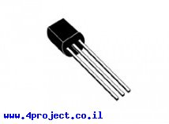

דרגת ההגבר היא מסוג CE ללא נגד באמיטר :

אות הכניסה נכנס לבסיס דרך קבל צימוד .

אות הכניסה יוצר שינויים קטנים ב VBE שהם vbe.

שינויים אלו יוצרים שינויים בזרם הטרנזיסטור IE.

ולכן גם שינוים בזרם IC .

כתוצאה מכך יש שינויים במתח הקולקטור דבר המשפיע על הידלקות וכיבוי הלדים אשר נמצאים בקולקטור.

3 הטרנזיסטורים המשמשים כמתגים בהם ההדרגה היא מסוג CE עם נגד בקולקטור שנועד לשלוט בזרם העובר דרך הלד.

1. מיקרופון:משמש להמרה של [גלי קול](https://he.wikipedia.org/wiki/%D7%92%D7%9C%D7%99_%D7%A7%D7%95%D7%9C" \o "גלי קול) או צלילים לאות מתח חשמלי.   
   מיקרופונים הם בעלי טווח רגישויות בין mV20 עד 60mV.
2. LPF (Low Pass Filter)-

המסנן יעביר תדרים נמוכים ויסנן את התדרים הגבוהים. הוא מורכב בדרך כלל מנגד וקבל המחוברים בטור אחד לשני ואליהם נכנס מתח כניסה כלשהו . מתח היציאה Vout  הנלקח מהקבל הוא זה שיקבע אילו תדרים המעגל כולו יעביר. זאת כתלות בהתנהגות הקבל במעגל, כמוסבר לעיל.

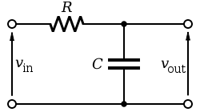

1. HPF(High Pass Filter)-

המסנן יעביר תדרים גבוהים ויסנן את התדרים הנמוכים. ניתן לבנות מסנן זה בעזרת נגד וקבל המחוברים בטור אך יכול להיות מורכב גם אחרת. אל המעגל נכנס מתח כניסה Vin ואת מתח היציאה Vout לוקחים מהנגד .

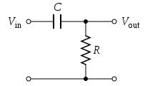

1. BPF(Band Pass Filter)-

המסנן יעביר תדרים בתחום מסוים. ישנן כמה אפשרויות להרכבתו. במוצר שלנו

הרכבנו אותו בעזרת מסנני HPF ו-LPF שמחוברים בטור כך שמתקבל תחום תדרים מסויים שמועבר.

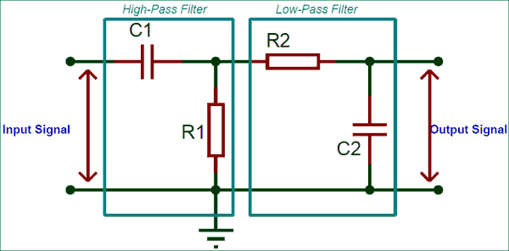

1. שיקולי תכנון:

חלק ראשון:

ישנו מיקרופון שקולט אות קול. על מנת להפעילו ישנה סוללה סטנדרטית בגודל $9\left[V\right]$ שמחוברת אליו באמצעות נגד $R=10[kΩ]$ שתפקידו לווסת את גודל הזרם שיקבל המיקרופון כך שיתקבל זרם של $1[mA]$.

חלק שני:

כדי שרק האות הרצו שמגיע מהמיקרופון יכנס למגבר נרצה למנוע מהמתח שמגיע מהמקור להפריע לאות ולכן ישנו קבל צימוד $C=2.2\left[uF\right]$ שמונע מהאות DC לעבור. כיוון שאות המתח שמגיע מהמיקרופון אינו נמוך (20mV - 60mV ), הBJT מסוג NPN משמש כמגבר למתח זה. כדי שהמגבר יפעל כראוי צריך להכניס זרם קטן לבסיס ולכן הוצב נגד גדול מאוד בינו לבין מתח הסוללה. באותו אופן צריך לשים נגד בקולקטור על מנת לקבוע את נקודת העבודה של ה-BJT במצב פעיל.

חלק שלישי:

ישנם מסנני תדרים שתפקידם לחלק את ספקטרום התדרים ל3 תחומים שונים. מסנן אחד זה מסנן HPF ו2 המסננים הנוספים הם מסנני BPF שמורכבים כל אחד מ2 מסננים LPF ו-HPF.

כעת נחשב את הגדלים של הרכיבים על מנת לקבל את המסננים הרצויים.

חלק רביעי:

לאחר המסננים ישנם טרנזיסטורי BJT תפקידם במעגל לשמש כמתגים. כאשר האות בעל התדר המתאים למסנן הוא יעבור דרכו ויגיע לBJT על רכיב זה יופעל מתח $V_{BE}>0.7$ וכך הBJT יהיה במצב רוויה ויעביר זרם. במידה והתדר אינו מתאים הרכיב לא יפעל ויהיה בקטעון ולכן ישמש כנתק במעגל כמו מתג סגור.

חלק חמישי:

לאחר שהמתג יפעל יועבר זרם לרכיב החארון במעגל שהוא הLED שמתפקד כדיודה. ומכיוון שיפול עליו ממתח קידמי הוא יפעל ויספק אור וישמש אינדקציה לתדר של האות שהתקבל במיקרופון.

חישוב הרכיבים במעגל:

על מנת להגביר את אות המיקרופון השתמשנו במגבר CE ללא נגד ב-Emitter, הסתכלנו על סכימת המעגל באות קטן:

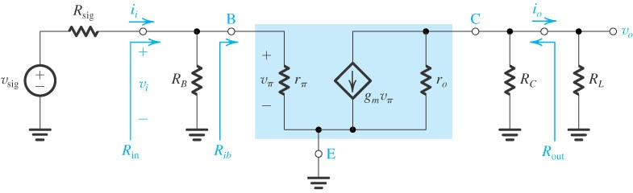

*מתוך מצגת ההרצאה של דר' דוד ברוקס

ההגבר מתקבל מתוך:

$$G_{V}= \frac{V_{out}}{V_{in}}∙\frac{V_{in}}{V_{sig}}$$

נמצא את הגורמים השונים ונקבל מתוכם את ערכי הרכיבים הרצויים לקבלת ההגבר המתאים למוצר שלנו.



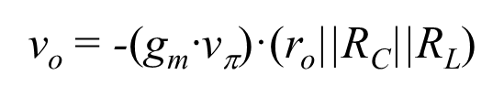

המינוס מתקבל מכך שהגבר CE הופך מופע.

בנוסף, נשים לשם כי Vℼ = Vi

נקבל את הגבר המתח מהבסיס למוצא הקולקטור:

$A_{V}=-g_{m}∙(r_{0}|\left|R_{C}\right||R_{L})$

מכאן נקבל את ההגבר הכולל של המגבר:

ניתן יהיה להניח כי Rsig במעגל שלנו קטן מאוד(התנגדות המיקרופון). לכן ניתן להזניח כך שנקבל כי ההגבר הכולל של המגבר יהיה:

כאשר ה – Hfe הוא בערך 80

$$G_{V}=-g_{m}∙(r_{0}\left|\left|R_{c}\right|\right|R_{L})$$

*בחרנו* RC = 10 [kΩ] *כך שניתן יהיה לומר כי r0 זניח (גדול מאוד יחסית לנגד* RC*ועומס המעגל).*

*מתוך הרקע העיוני בו הצגנו את צורתו של המסנן, ובנוסף לכך טענו שקיימים 3 תחומי תדרים שונים, נחשב את הערכים הרלוונטיים על מנת לקבל הארה בנורות הלד בתחומי תדרים אלו. נבחר ערכים לקבלת רוחב הסרט של המסנן לכל תחום תדרים.*

*כאשר תדר הברך מתקבל: $f= \frac{1}{2πRC}$*

*עבור התחום הראשון* 20 [Hz] – 250 [Hz] :

*עבור תדר הברך הנמוך נבחר* C=800 [nF] *כאשר* fL = 20[Hz], נמצא את הנגד המתאים:

$$R=\frac{1}{{2πf}_{L}C}=9.947 [kΩ]$$

*עבור תדר הברך הגבוה נבחר* C=10[nF] *כאשר* fH = 250[Hz], נמצא את הנגד המתאים:

$$R=\frac{1}{{2πf}_{H}C}=63.662 [kΩ]$$

*עבור התחום השני* 250 [Hz] – 4000 [Hz] :

*עבור תדר הברך הנמוך נבחר* C=100[nF] *כאשר* fL = 250[Hz], נמצא את הנגד המתאים:

$$R=\frac{1}{{2πf}_{L}C}=6.366 [kΩ]$$

*עבור תדר הברך הגבוה נבחר* C=10[nF] *כאשר* fH = 4000[Hz], נמצא את הנגד המתאים:

$$R=\frac{1}{{2πf}_{H}C}=3.979 [kΩ]$$

*עבור התחום השלישי השתמשנו במסנן HPF כאשר תדר הברך* 4000 [Hz] :

*עבור תדר הברך נבחר* C=10[nF] *כאשר* f = 4000[Hz], נמצא את הנגד המתאים:

$$R=\frac{1}{2πfC}=3.979 [kΩ]$$

1. סימולציה של המעגל המתוכנן

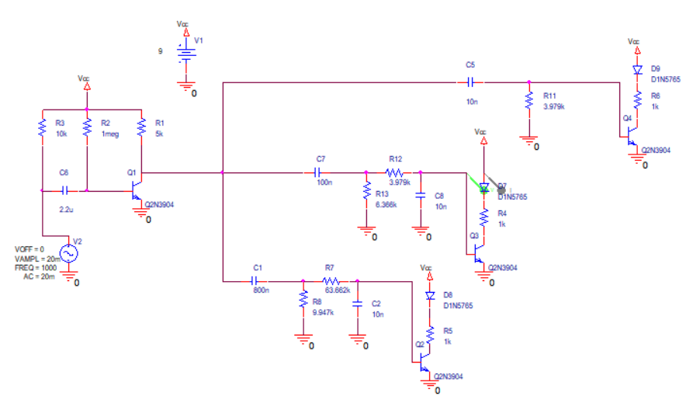

מתח במוצא המגבר:

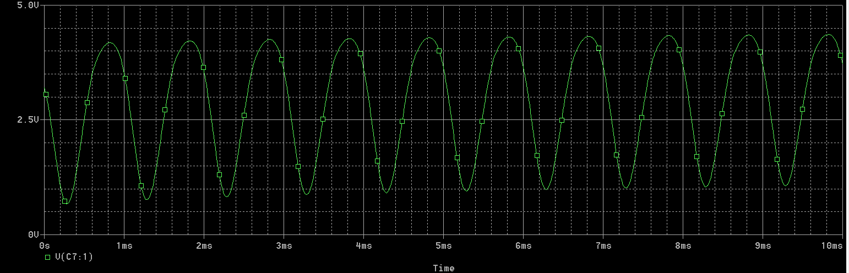כתלות בזמן:

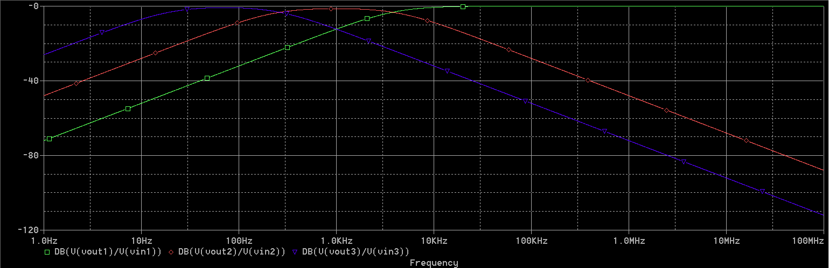 המסננים כתלות בתדר:

**בירוק- HPF מעביר תדרים החל מ-4000Hz**

**באדום- BPF מעביר תדרים 250-4000Hz**

**בכחול BPF מעביר תדרים 20-250Hz**

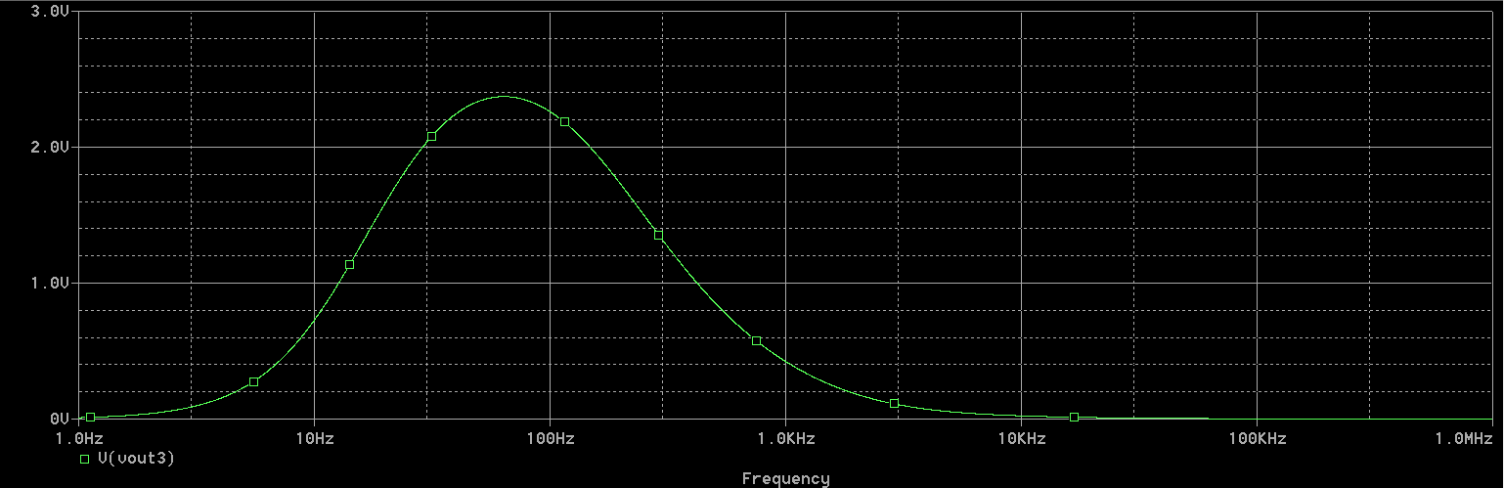מוצא מתח מסנן ה-BPF1:

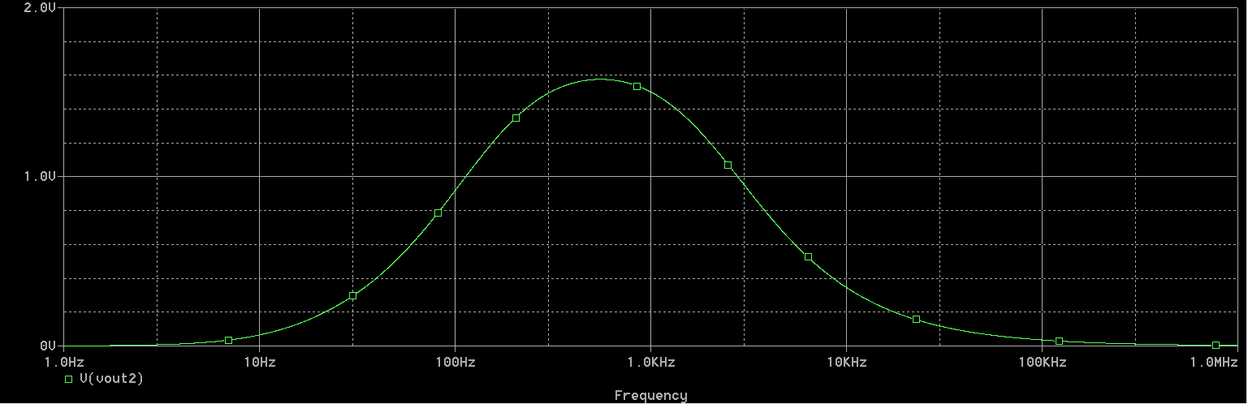מוצא מתח מסנן BPF2:

מוצא מתח מסנן HPF:

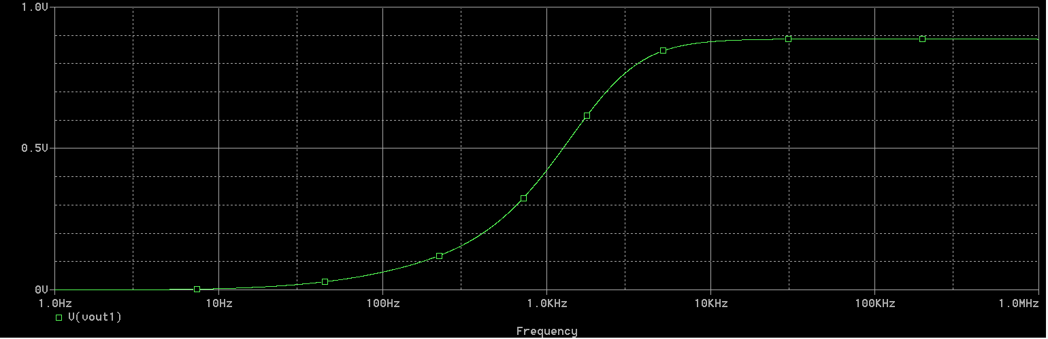

1. מעגל חשמלי של המוצר והסבר מפורט של פעולתו:

המעגל בנוי מ4 טרנזיסטורים בשתי דרגות. הטרנזיסטור של הדרגה הראשונה משמש כמגבר שמגביר את האות שמתקבל מהמיקרופון וזה לאחר שהאות עבר דרך כבל צימוד שמנקה אותו מהרעשי DC . לאחר המעבר במגבר האות עובר דרך שלושה מסננים כל אחד לטווח תדרים אחר כך שכולם ביחד משמשים לתדרים שבני אדם שומעים. האות שמגיע מהמיקרופון מועבר רק דרך המסנן המתאים לו ומועבר לדרגה השניה שם הטרנזיסטור BJT משמש כמתג. במידה והאות מספיק גדול כלומר הועבר במסנן הBJT פועל במצב רוויה ומעביר זרם לדיודה שנדלקת.

1. רשימת רכיבים

|  |  |  |  |  |  |  |  |
| --- | --- | --- | --- | --- | --- | --- | --- |
| לד | טרנזיסטוריםQ2N3904 | סוללה 9v | מיקרופון | קבלים | | נגדים | |
| 3 | **4** | 1 | 1 | גודל | כמות | גודל | כמות |
| 10n | 3 | 1k | 3 |
| 100n | 1 | 5k | 1 |
| 800n | 1 | 10k | 1 |
| 2.2u | 1 | 3.979k | 2 |
|  |  | 6.366k | 1 |
|  |  | 9.947k | 1 |
|  |  | 63.662k | 1 |
|  |  | 1M | 1 |

1. מערך בדיקה – המתאר את תהליך בדיקת המוצר המתוכנן שמתפקד כנדרש

במידה והיה ניתן לבדוק את המוצר שתכננו על מנת לעשות זאת דבר ראשון היה צריך לבדוק בעזרת אוסילטור האם האות שמתקבל לאחר קבל הצימוד אכן מעלים את רעשי הDC(ניתן להשתמש גם ברב מודד ספרתי ולוודא שאין מתח DC). לאחר מכן היה צריך לבדוק שהאות שמתקבל במוצא המגבר אכן הוגבר לפי הרמה הנדרשת שתפעיל את המתג בהמשך. בהמשך צריך לחבר אוסילטור לכל מסנן ולבדוק שאכן הוא מסנן את התדרים הנכונים כפי שתוכנן כך שעבור כל תדר תדלק נורת לד המתאימה. ולבסוף נשאר לבדוק האם אכן זורם זרם שמספיק על מנת להדליק את הלד במוצא המתג.

1. מסקנות ורעיונות לשיפור:

לאחר ביצוע פרוייקטון זה הבנו כי כפי הנראה כל המדידות נכונות וכמעט וללא שגיאות מהותיות כיוון שאנו עובדים במצב מושלם עם תנאים אידאליים. כמובן שבתנאי מעבדה הדבר אינו נכון ונצטרך להביא בחשבון פרמטרים רבים שעלולים לשנות לנו את התוצאות שקיבלנו.

בעיות העלולות לקרות:

1. רגישות המיקרופון גדולה או קטנה מידי- על מנת לפתור זאת ניתן להתאים את המערכת ככה שתהיה יותר רגישה ושתדע לסנן ולקלוט אות שכזה או כמובן הפתרון הפשוט להשיג רכיב אחר שפועל כראוי.
2. התחשבנו בחישבונו במספר פרמטרים שהוזנחו אך כמובן שבמציאות יש להם אפקט כלשהו אפילו אם הוא יחסית מינורי.
3. הכבלים והנגדים שהשתמשנו בהם הותאמו בדיוק לפי החישובים שביצענו כדי להתאים לדרישות המסננים אך כמובן שבמעבדה נאלץ להתאים עצמנו לגדלים המקורבים הקיימים ובשל כך התוצאות ישתנו ונצטרך לתקן זאת באמצעים אחרים כמו מגבר בעל הגבר יותר גדול.
4. כיוון שהרכיבים אינם אידאליים יכול להיות שנקבל כי המתח שציפינו לקבל במוצא לא מספיק גדול כדי להדליק את הלד וזאת כיוון שהוא "יתבזבז" על הרכיבים שהוא עובר בדרכו אל הלד.

על מנת לשפר את פרוייקטון זה היינו ממליצים לשפר את הBW על מנת לקבל סינון תדרים יותר נכון כך שלא תהיה הקבלה בין הלדים כיוון שאצלנו לפי הגרפים ניתן לראות כי יווצרו נקודות חפיפה שככל הנראה 2 נורות ידלקו בו זמנית.

בנוסף כיוון שהמגבר הראשון הופך מופע אפשר להשתמש במגבר נוסף שיהפוך מופע חזרה או להשתמש במגבר אחר שימנע מהחלפת המופע ורק יגביר את האות.

1. ביבליוגרפיה:

<https://www.4project.co.il/product/bc547-npn-transistor>

<https://en.wikipedia.org/wiki/Low-pass_filter>

<https://en.wikipedia.org/wiki/High-pass_filter>

<https://circuitdigest.com/electronic-circuits/band-pass-filter-circuit-diagram>